ИСПОЛНИТЕЛЬНЫЙ КОМИТЕТ  МУНИЦИПАЛЬНОГО ОБРАЗОВАНИЯ  ГОРОД НАБЕРЕЖНЫЕ ЧЕЛНЫ  РЕСПУБЛИКИ ТАТАРСТАН  УПРАВЛЕНИЕ ОБРАЗОВАНИЯ  пр. Х.Туфана, 23, г. Набережные Челны, 423805 | 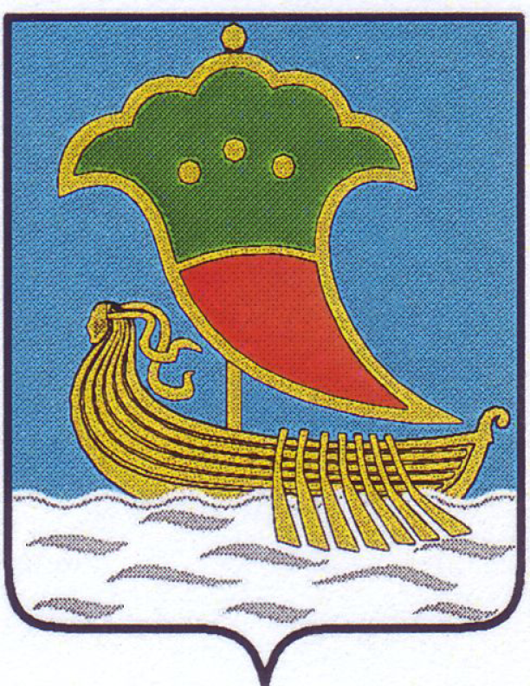 | ТАТАРСТАН РЕСПУБЛИКАСЫ  ЯР ЧАЛЛЫ ШӘҺӘРЕ  МУНИЦИПАЛЬ БЕРӘМЛЕГЕ  БАШКАРМА КОМИТЕТЫ  МӘГАРИФ ИДАРӘСЕ  X.Туфан проспекты, 23, Яр Чаллы шәһәре, 423805
Тел.(8552) 30-55-60, факс (8552) 30-55-80. E-mail: uochelny@inbox.ru, www.nabchelny.ru
_____26.11.2024_№ 910___________
На № _____________от___________________

ПРИКАЗ

О проведении итогового сочинения (изложения)
для обучающихся XI (XII) классов
в 2024/2025 учебном году

В соответствии с приказами Министерства образования и науки Республики Татарстан от 25.11.2024 № под-1963/24 «О проведении итогового сочинения (изложения) 4 декабря 2024 года», от 21.10.2024 № под-1773/24 «Об утверждении графика внесения сведений об итоговом сочинении (изложении) в 2024/2025 учебном году», от 25.10.2024 № под-1784/24 «Об утверждении инструкций по организации и проведению итогового сочинения (изложения) в 2024/2025 учебном году»

ПРИКАЗЫВАЮ:

- Организовать 4 декабря 2024 года проведение итогового сочинения (изложения) для обучающихся XI (XII) классов в 2024/2025 учебном году на базе общеобразовательных организаций.
Начало: в 10.00 часов.
2. Утвердить состав муниципальной комиссии по проведению итогового сочинения (изложения), проверке и оцениванию итогового сочинения (изложения) (Приложение № 1).
3. Муниципальным координаторам по подготовке к ГИА-11 (Ильковской А.В., Фурсенко В.А.) обеспечить соблюдение процедуры объективного проведения итогового сочинения (изложения), взаимодействие с МО и Н РТ, ГБУ «РЦМКО», общеобразовательными организациями, родителями и обучающимися в ходе подготовки и проведения итогового сочинения (изложения).
4. Директору МБУ «Информационно-методический центр» (Нестеровой Н.А.):
4.1. Обеспечить получение бланков итогового сочинения (изложения) из ГБУ «РЦМКО» и передачу их в общеобразовательные организации (2.12.2024г. в 14.00 ОУ №39).
4.2. Обеспечить прием от общеобразовательных организаций оригиналов и копий бланков итогового сочинения (изложения), протоколов – 6 декабря 2024 года согласно графику (Приложение №2).
4.3. Обеспечить передачу бланков итогового сочинения (изложения) в ГБУ «РЦМКО» согласно приказу МО и Н РТ.
5. Руководителям общеобразовательных организаций:
5.1. Создать условия для объективного проведения итогового сочинения (изложения) и организовать проведение итогового сочинения (изложения) в соответствии с инструкцией, утвержденной приказом Министерства образования и науки Республики Татарстан от 25.10.2024 № под-1784/24 «Об утверждении инструкций по организации и проведению итогового сочинения (изложения) в 2024/2025 учебном году»
5.2. Обеспечить информирование обучающихся и их родителей (законных представителей) о сроках проведения итогового сочинения (изложения), о полученных результатах, не позднее двух рабочих дней после размещения ГБУ «РЦМКО».
5.3. Осуществить получение 4 декабря 2024 года комплекта тем итоговых сочинений в 09.45 часов на федеральном портале, с электронной почты с адреса управления образования (дополнительная форма передачи); тексты изложений будут переданы в день проведения ИС (И) в 8.30 часов по электронной почте.
5.4. Приказом по ОО создать комиссию по проведению итогового сочинения (изложения), назначить школьного координатора из числа заместителей директора по УР и технических работников, ответственных за копирование бланков итоговых сочинений (изложений), председателя школьной экзаменационной комиссии.
5.5. Школьному координатору доставить в МБУ «ИМЦ» 6 декабря 2024 года (согласно графику, Приложение 2) отчетные формы, оригиналы бланков итогового сочинения (изложения), разложив в конверты отдельно по аудиториям, и копии бланков итогового сочинения (изложения), разложив в конверты отдельно аудиториям. На конверте с копиями сделать заметную надпись «КОПИИ».
5.6. Организовать проверку и оценивание копий итоговых сочинений (изложений) школьной комиссией 5 декабря 2024 года и перенос данных в оригиналы бланков.
5.7. Обеспечить ответственное хранение оригиналов бланков регистрации и бланков записи итогового сочинения (изложения) в течение 6 месяцев, начиная отсчет с января 2025 года.
5.8. Направить экспертов по приему бланков итогового сочинения (изложения) из ОО №7, 14, 33, 62 – 6 декабря 2024 года к 9.00 часам в МБУ «ИМЦ».
6. Контроль за исполнением данного приказа возложить на заместителя начальника управления образования Золотареву Л.В.

Начальник Управления образования Р.Н. Хузин

Ильковская А.В.
305934
Фурсенко В.А.
305721
Нестерова Н.А.
525163

Приложение 1
Состав
муниципальной комиссии по проведению, проверке и оцениванию
итогового сочинения (изложения)

№ п/п | ФИО | Должность | Обязанности по организации и проведению ИС (И)
 | Фурсенко Валентина Александровна | Главный специалист УО | Председатель комиссии по проверке работ
 | Ильковская Анастасия Викторовна | Главный специалист УО | Председатель комиссии по организационным вопросам
 | Нестерова Надежда Александровна | директор МБУ «ИМЦ» | Ответственный за работу экспертной комиссии и за взаимодействие с ГБУ «РЦМКО»

Приложение 2
График сдачи материалов

6 декабря 2024 года

Время | ОУ
9.00-9.15 | 65, 75, 86, 87, Веста, Давыдова
9.15-9.30 | 18, 49, 81, 20
9.30-9.45 | 4, 6, 46, Кайманова,
9.45-10.00 | 3, 8, 21, 48
10.00-10.15 | 44, 51, 52, 53
10.15-10.30 | 9, 24, 28, 61
10.30-10.45 | 12, 22, 29, 82
10.45-11.00 | 2, 34, 36, 45
11.00-11.30 | 31, 38, 54, 55
11.30-12.00 | 11, 15, 50, 58
13.00-13.30 | 37, 56, 60, 79
13.30-13.45 | 26, 32, 35, 76
13.45-14.00 | 25, 40, 57, 77
14.00-14.30 | 10, 41, 42, 84
14.30-15.00 | 19, 30, 39, 78

